**Програмний засіб на С++**

В програмному коді використовуються бібліотеки <iostream>, <vector>, <string>, <fstream>.

**UML-діаграма**

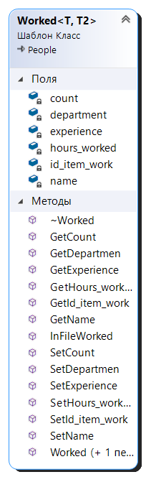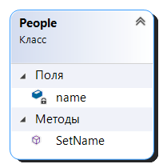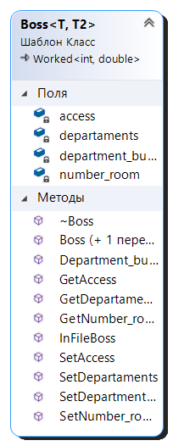

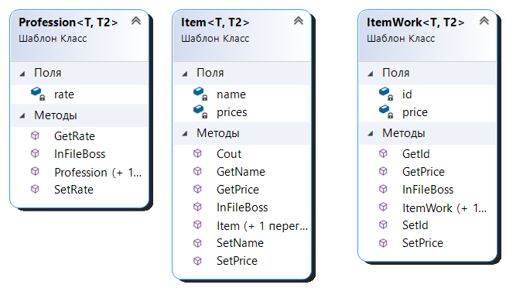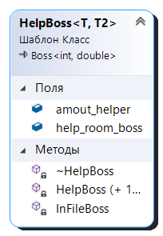

**Інструкція використання**

Інтерфейс реалізований в консольному додатку. Програмний застосунок може працювати як і в консолі, так і з файлами. Для вибору роботи, використається вибір в консолі, 1 – робота в консолі, 2 – робота в файлах, та підтвердити свій вибір клавішою “Enter”.

При виборі 1 значення, в програмному засобі, ведення даних відбувається завдяки консольним можливостям та результат виводиться в консоль

При виборі 2 значення, в програмному засобі, вивід даних відбувається у файл формату CSV.

Програмний код використовує для своєї роботи 4 файла. 1-Plant_test.cpp, 2-Plant.cpp, 3- Plant.h, 4- Plant_cross_test.csv